Resource: Human-made Things in the Bible
Human-made Things in the Bible © United Bible Societies, 2025. Adapted from: The Works of Their Hands: Man-made Things in the Bible, by Ray Pritz © 2009 United Bible Societies. This work is licensed under Creative Commons Attribution-ShareAlike 4.0 International (https://creativecommons.org/licenses/by-sa/4.0/).

Human-made Things in the Bible

标题：边界墙、围墙、围栏、栅栏（boundary wall, fence）

3.6 标题：边界墙、围墙、围栏、栅栏（boundary wall, fence）

经文出处Hebrew 来：גְּבוּל (音译：gvul)EZK 40:12, EZK 40:12, EZK 43:13, EZK 43:17, EZK 43:20Hebrew 来：גדר, גָּדֵר, גֶּדֶר, גְּדֵרָה, גְּדֶרֶת (音译：gadar（动词）, gader, geder, gderah, gdereth)NUM 22:24, NUM 22:24, EZR 9:9, JOB 19:8, PSA 62:4, PSA 80:13, PSA 89:41, PRO 24:31, ECC 10:8, ISA 5:5, JER 49:3, LAM 3:7, LAM 3:9, EZK 13:5, EZK 13:5, EZK 22:30, EZK 22:30, EZK 42:7, EZK 42:10, EZK 42:12, HOS 2:8, HOS 2:8, MIC 7:11, NAM 3:17Hebrew 来：חוֹמָה (音译：chomah)LAM 2:7, EZK 40:5, EZK 42:20Hebrew 来：חַיִץ (音译：chayits)EZK 13:10Hebrew 来：מְסוּכָה, מְשֻׂכָה, מְשׂוּכָּה (音译：msukah)PRO 15:19, ISA 5:5, MIC 7:4Hebrew 来：קִיר (音译：qir)PSA 62:4Hebrew 来：שׂוך (音译：suk（动词）)JOB 1:10, HOS 2:8Hebrew 来：שׁוּר, שׁוּרָה (音译：shur, shurah)GEN 49:22, JOB 24:11Greek 希：ἀνάλημμα (音译：analēmma)SIR 50:2Greek 希：μεσότοιχον (音译：mesotoichon)EPH 2:14Greek 希：τεῖχος (音译：teichos)1MA 4:60, 1MA 6:7, 1MA 6:62, 1MA 9:54Greek 希：τοῖχος (音译：toichos)ACT 23:3, TOB 2:9, TOB 2:10, WIS 13:15, SIR 14:24, SIR 22:17, SIR 23:18, 1ES 6:8, ODA 10:5Greek 希：φραγμός (音译：fragmos)MAT 21:33, MRK 12:1, LUK 14:23, EPH 2:14, SIR 36:25

描述和用途
石围栏 (© بدارين, CC BY-SA 4.0, via Wikimedia Commons)围栏是用来围住某个区域的构筑物。在以色列地，围栏通常是用石头做的，少数是用树枝和灌木做的（仅作临时构筑物）。
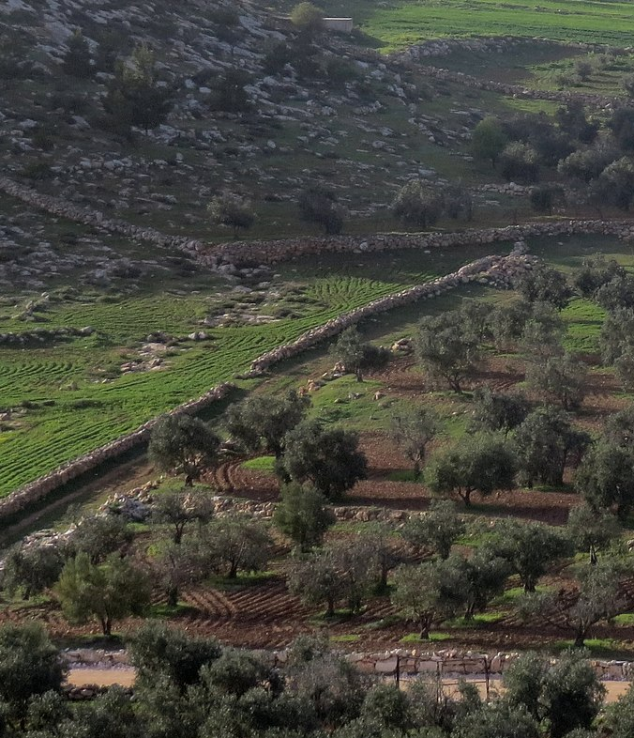

翻译
许多社会都用某种类型的篱笆、围墙或障碍物来把田地围起来。在某些情况下，篱笆是由原木或树枝堆砌而成，还有些情况是由夯实的泥土或堆叠的石头做成。然而，这里的重点不是“篱笆”的形式，而是它的功能，因此翻译者可能常常要使用描述性的短语；例如，“围住田地的障碍物”，或“防止动物进入田地的障碍物”。由于石头在以色列地很常见，那里的篱笆通常是用一些松散放置的石块堆成的。在许多文化中，这种石头构筑物被称为“墙”，而不是“篱笆”。
希伯来文gvul 通常是指“边界”（参3.7 地界、界标 (boundary marker)<REALIA:3.7> ），这个词在《以西结书》中出现过几次，意思略有不同。在EZK 40:12 中，它似乎指的是“矮墙”（“low wall”；GNT ）、“栏杆”（“railing”；CEV ），或仅仅是指“障碍物”（“barrier[s]”；RSV 、NJPSV ）。在EZK 43:13; EZK 43:17; EZK 43:20 中，该词是指祭坛底部及各层周围的某种“边”（“rim”；RSV 、NIV ）。
有些语言会用不同的词语表示建筑物的外墙与分隔房间的内墙。希伯来文chomah 通常指外墙，尤其是城墙（参3.13.3.1 城墙、外郭、城垛 (city wall, rampart, battlement)<REALIA:3.13.3.1> ），但本条目列出的经文除外。其他希伯来文词语既可指内墙，也可指外墙，翻译者要根据上下文来确定词语正确的意思。希腊文toichos 指内墙。在翻译时，房子的外墙可称为“房子的侧面”，而内墙则可称为“房子里面的隔墙”。
EZK 13:10 ：在这节经文中，希伯来文chayits 表示“分隔物”，是一面临时的、不太坚固的墙。很多译本通过添加修饰语来指出这一点，比如“摇晃的”（如CEV ）、“不结实的”（如NIV 、LB ）、“脆弱的”（如NCV ）、“不稳的”（如SPCL ），或“松散石块堆砌的”（如GNT 、GECL ）。
人们对希伯来文shur 和shurah 这两个词有多种理解。词语的字面意思是“行列”，可以指一排石头、一堵墙，或一道篱笆。在GEN 49:22 中，大多数译本都译为“墙”（“wall”；RSV 、CEV 、FRCL ）。然而，在JOB 24:11 中，RSV 把shurah 译为“olive rows”（“一排排橄榄树”）。如《〈约伯记〉手册》（A Handbook on The Book of Job ）所指出的，这可能不是文本的意思。在中东，橄榄树通常生长在特别开垦的梯田上。梯田本身用挡土墙来支撑，shurah 在这里可能就是指挡土墙。NRSV 没有采用RSV 的译法，而是译成“梯田”（“terraces”；NIV 同）。GECL 译为“花园”，NASB 译为“墙”（“walls”）。GNT 和CEV 选择不翻译这个词。
在EPH 2:14 中，希腊文mesotoichon 和fragmos 喻指律法，它是犹太人和外邦人之间的屏障，是“分隔的墙”（RSV 直译）。在本节经文中，这两个词可以译为“隔断的墙”或“分开的墙”。

